«В ПОИСКАХ ВАСИЛИСЫ ПРЕКРАСНОЙ»
СЦЕНАРИЙ МУЗЫКАЛЬНО – СПОРТИВНОГО ПРАЗДНИКА К 8 МАРТА
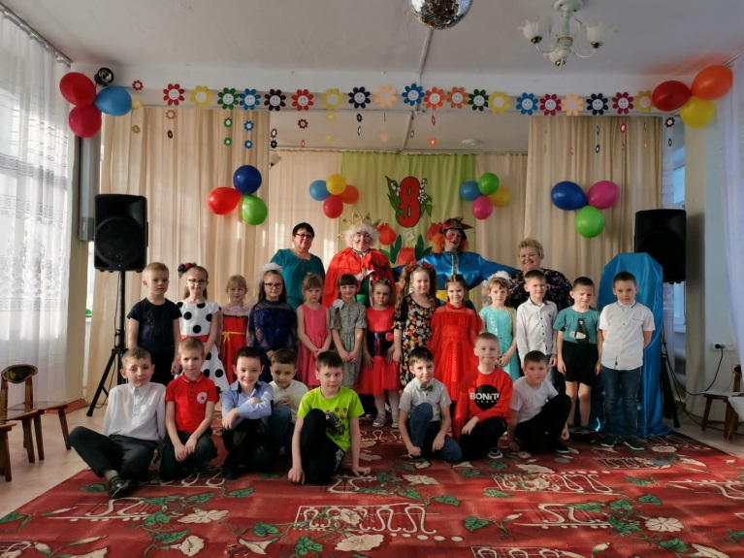
Действующие лица. Взрослые: Ведущий, Царь, Иван, Б. Яга, Кощей.
Дети: Канцлер, Бабочка, Василиса Прекрасная.
Тр№1 Под детскую песню о маме дети входят в зал, становятся полукругом.
Вед. Здравствуйте, дорогие гости! Мы рады приветствовать вас в нашем по-весеннему светлом и тёплом зале. Начало весны дарит нам замечательный праздник 8 Марта, и мы поздравляем наших девочек, мам, бабушек от всей души с самым женственным и обаятельным днём!
1-Милых бабушек и мам поздравляем с женским днём!
Пожелать хотим мы вам светлой радости во всём!
2-Чтобы спорилась работа, чтоб растаяли заботы,
Чтобы много лет подряд был лучист и ясен взгляд.
3-Чтобы дом был полной чашей,
Вам желают дети ваши!
Тр.№2 ПЕСНЯ «МАМИН ДЕНЬ»
4-Мамочка, как бабочка, весёлая, красивая,
Ласковая, добрая, самая любимая.
Мамочка со мной играет и читает сказки,
Для неё ведь нет важней меня-голубоглазки.
5-Мама, очень-очень я тебя люблю.
Так люблю, что ночью в темноте не сплю.
Вглядываюсь в темноту, утро тороплю.
Я тебя всё время ,мамочка, люблю.
Вот уж солнце встало, вот уже рассвет.
Никого на свете лучше мамы нет.
6-Много мам на белом свете,
Всей душой их любят дети.
Только мама есть одна,
Всех дороже мне она.
Кто она? Отвечу я: это мамочка моя!
«ПЕСНЯ МАМОНТЁНКА»
Реб. Кто нас больше всех ласкает?
Кто нас любит, обожает?
Покупает нам игрушки,
Книжки, ленты, погремушки?
Кто печёт оладушки?..
Дети: Ну конечно, бабушка!
ПЕСНЯ «БАБУЛЕЧКА»

Вед: А для создания хорошего настроения, мы проведём разминку.
(под «Весёлую песенку» инструктор по физ. воспитанию проводит разминку с детьми. Дети садятся на места.)
Тр№3 Входит ЦАРЬ.
Царь. (приветствует каждого ребёнка)
Будем знакомы-Царь! Куда это я попал? Почему столько людей собралось вокруг?
Вед. Вы попали на праздник в детский сад.
Царь. Какой такой праздник? Что за детский сад? Не припомню такого объекта в моём государстве. Это хорошо, что столько ребятишек выросло в моём государстве, будет кому защищать мои владения от всякой нечистой силы. А почему все такие нарядные?
Вед. Сегодня мы празднуем Международный женский день, день весны, женской красоты, нежности! Мужчины в этот день поздравляют женщин, делают им подарки…
Царь. Праздник весны? Красоты? О как! Для начала предлагаю познакомиться. Кто услышит своё имя, тот выполняет то, что я говорю!
ИГРА «ДАВАЙТЕ ПОЗНАКОМИМСЯ»
ТАНИ-руки вверх подняли,
ОЛИ, КОЛИ-завизжали,
ЛЕНЫ, СВЕТЫ-в ладоши похлопали,
Ну а СЕРЁЖИ-ногами потопали,
ДИМЫ, САШИ-засвистели,
А НАТАШИ все-в стороны качнулись еле-еле,
КАТИ, ДАШИ-дружно мяукнули,
А АЛЁШИ-немного похрюкали.
Про кого я не сказал и сейчас я не назвал,
Как единая семья, давайте дружно крикнем «Я»
Царь. Молодцы, детишки, вот и познакомились. Говорите праздник красоты празднуете. Ой-ой-ой! Какой же я старый стал! Совсем забыл! Я же могу поздравить свою единственную дочь-Василису Прекрасную! Позвать сюда Василису!
Тр№4 Выходит КАНЦЛЕР.
Канцлер. Ваше Величество, Вам письмо от Василисы Прекрасной!
(Царь читает. Затем начинает причитать.)
Царь. Горе! Бедный я, бедный!
Канцлер. Что случилось, ваше Величество?
Царь. Горе-то какое…Кощей похитил красоту русскую-Василису Прекрасную. Надо собирать дружину славную. Бедный я, бедный…
Канцлер. А кто вам мешает собрать дружину славную?
Царь. Как же её собрать, коли казна совсем опустела? Совсем денег нет. (Садится на трон и продолжает горевать.)
(Канцлер уходит. Под музыку выходит Иван с балалайкой.)
Иван. Здравствуйте, ребята! Здравствуй, Царь-батюшка! Что пригорюнился? Что случилось?
Царь. Ванюша, дорогой мой человек, сам бог мне тебя послал! Кощей мою дочь похитил. Требует задания какие-то выполнить. Вот тут и карта имеется. Маршрут указан, по которому надо пройти. (Показывает письмо и карту.) дружину собирать надо, а денег нет в казне. (выворачивает карманы.)
Иван. Не печалься, Царь-батюшка, смотри, сколько ребят собралось вокруг. Какие они умненькие, благоразумненькие. Что-нибудь обязательно придумаем! Поможем Царю-батюшке?
Дети. Поможем!
Иван. Но, прежде чем отправиться в поход, мы должны испытать вас на силу, ловкость, смекалку.
Тр№5 ЭСТАФЕТА
Иван. Молодцы, ребята! Справились с заданием. Все готовы к походу. Путь нам предстоит далёкий, битва нелёгкая, а вместе мы Кощея одолеем. Ну-ка, дружина моя, стройся!
Тр№6 Звучит марш. Дети маршируют на месте. Царь уходит из зала.
Тр№7 Появляется БАБОЧКА
Иван. Куда это мы попали? Какая красивая цветочная поляна!
Бабочка. Здравствуйте, ребята! Вы узнали меня?
Дети. Да.
Бабочка. Правильно, это я, Бабочка.
Иван. Мы идём спасать дочь Царя-Василису Прекрасную, не покажешь ли нам дорогу в царство Кощея?
Бабочка. Хорошо, покажу. Но, прежде чем я покажу дорогу, хочу, чтобы девочки превратились в бабочек и со мной потанцевали.
«ТАНЕЦ БАБОЧЕК»
Бабочка. Как хорошо мы потанцевали! Царство кощея находится в дремучем лесу. Нужно идти прямо, затем направо, ещё раз направо, возле старого пня повернёте налево-там будет тропинка, вот по ней идите прямо.
Иван. Спасибо тебе, Бабочка. До свидания! А нам пора двигаться дальше.
Тр№ 6 Звучит марш. Дети маршируют на месте.
Иван. Ребята, посмотрите, мы с вами забрели в чащу леса.
Тр№ 8 ПОЯВЛЯЕТСЯ БАБА ЯГА
Б.Я. Что-то русским духом пахнет! Ишь ты, сколько молодцов в лес мой забрело! Все такие ладненькие, нарядненькие! А ну, отвечайте, откуда вы и куда путь держите?
Иван. Здравствуй, Баба Яга! Идём мы с Кощеем биться, Василису Прекрасную из беды выручать. А нарядные, потому что сегодня праздник-Международный женский день!
Б.Я. Праздник женщин? А меня вы не позвали? Я ведь тоже дама! Вы невежи прямо! Я обиделась на вас!
Вед. Не обижайся, Баба Яга. Помоги нам лучше Василису найти, а мы тебе песню споём.
ПЕСНЯ «БАБА ЯГА 8 МАРТА»
Б.Я. Ой, соколики вы мои, спасибо вам за песню. Не одолеть вам Кощея силой богатырской, он ведь бессмертный. Вам надо его смерть найти. А она находится в яйце, яйцо-то в сундуке, а сундук тот под дубом спрятан. Ведут к этому дубу две дороги. Одна длинная, но безопасная, а вторая-короткая, но с преградами и трудностями.
Иван. Трудностей мы не боимся! Показывай, где короткая дорога. Нам торопиться надо, Василису скорей выручать!
Тр№ 9 ЭСТАФЕТА
Б.Я. С эстафетой-то вы справились, а вот яйцо с Кощеевой смертью вам всё равно не достать!
(Иван смотрит на карту и идёт по направлению к дереву.)
Тр№ 10 ПОЯВЛЯЕТСЯ КОЩЕЙ
Кощей. Зачем пожаловали?
Иван. Отдай нам Василису Прекрасную!
Кощей. Не отдам!
Иван. Отдай по-хорошему!
Кощей. Всё равно не отдам!
Иван. Ну тогда берегись!
(Сцена схватки Ивана и Кощея. Б.Я. пытается помочь Кащею. Кощей проигрывает схватку.)
Кощей. Ваша взяла! Забирайте свою Василису!
Тр№11 ВЫХОДИТ ВАСИЛИСА
Василиса. Спасибо вам, ребята, что спасли меня от Кащея, спасли наше царство от нечистой силы!
Царь. Дочь моя, вот эти прекрасные ребята не только помогли тебя из беды выручить, но и пришли к нам праздник, чтобы поздравить своих мам, бабушек, сестёр с праздником весны, красоты, любви.
Василиса. Какой прекрасный праздник! А что будем с этой нечистой силой делать?
Кощей и Б.Я. Простите нас, мы больше так не будем!
Царь. Может простим их в честь праздника, ребята?
Дети. Да.
Василиса. Так и быть, оставайтесь на празднике вместе с нами. А для начала придумайте игру для наших уважаемых мам и бабушек.
Тр№ 12 ИГРА «РАЗБЕРИ НОСОЧКИ» (Разобрать носочки по парам. Принимают участие 2 мамы) Из тазика в обруч высыпают детские носочки, 8-10 шт. не сложенные в пары. Они должны выбрать парные носочки и перенести их в отведённое место. Кто быстрей и больше разберёт пар.
Б.Я. Ребята, а вы знаете, что у нас с Кощеем тоже есть мамы и даже бабушки. И мы тоже им приготовили подарки и спрятали их в сундук. А куда спрятали этот сундук, совсем забыли. (плачут) Может ваши мамы помогут нам его отыскать?
Вед. Да конечно поможем! (вызывает 2-х мам)
ПРОВОДИТСЯ ИГРА «ХОЛОДНО-ГОРЯЧО»
В зале спрятаны два сундука, большой и маленький; по мере приближения мам к сундукам, большой и маленький; по мере приближения мам к сундукам, Ведущая подсказывает: «тепло, горячо», если отдаляются от места, где спрятан сундук,- «холодно, прохладно». В результате поисков находятся два сундука.
Кощей. Большой сундук мы возьмём себе, а маленький, с сюрпризом, отдадим вам.
Вед. Вот хорошо, сюрприз мы откроем в группе, вместе с мамами.
Праздник наш мы завершаем,
Что же нам ещё сказать?
Разрешите на прощанье
Вам здоровья пожелать!
Не болейте, не старейте,
Не сердитесь никогда.
Вот такими молодыми
Оставайтесь навсегда!

